彰化縣106學年度國民中小學校外教學計畫
活 動 成 果 表
計畫名稱 |  | 彰化縣美豐國民小學校外教學活動實施計畫
申請學校 |  | 大城鄉美豐國民小學
量之成效分析 質的成效分析 | - 前言：  彰化具有豐富的農業資產，尤其本校所處的大城鄉和鄰近鄉鎮二林鎮皆是以從事農業生產為主，本校亦有不少學生家中務農。本校地處彰化西南隅，位於彰化縣西南隅大城鄉境內，為濁水溪出海口北岸，西面距離台灣海峽僅五百公尺；海岸不遠處，經常有三五成群下海摸白蛤蜊人潮，蔚為海濱特殊景象，由於本校地處偏遠，是典型「濱海－風頭水尾」的學校。配合本校海洋環境教育學校本位課程，且因本校地緣之便也多次安排學生到王功海灘淨灘及王功濕地生態導覽，故106年3月規劃台江悠遊探索趣戶外教育活動。配合課程銜接，希望藉由此次戶外教育活動之規劃，讓學生了解濱海地區自然生態與桃米生態村生態之異同。並引導學生反思所處之家鄉環境、人文地理景觀及地方產業，整合課本學習內容，進而建立關懷鄉土、珍惜資源、培養守護地球環境之環保小尖兵。  - 活動時間：民國106年9月26日  - 場次：1場  - 數量：1次  - 參與人數：  學生55、教師(含校長)7人、學生家長0人，合計62人  - 學習單：  - 滿意度調查表之件數：  - 課程內涵：  - 三月本校由四草大眾爺廟安排老師導覽解說:台江內海與四草綠色隧道附近之環境生態，在一百分鐘左右之台江內海與四草綠色隧道之導覽中，明白台江內海形成之原因，蚵棚養殖、傳統捕魚方式、蜈蚣網等介紹，並且針對出現之鳥類、紅樹林植物有清楚的說明。此次，拜訪桃米生態村，由導覽老師介紹桃米生態村的由來，並且針對村內動植物生態進行解說。  - 拜訪紙教堂:社會課中，先介紹家鄉之廟宇並請學生回憶上學期四草戶外教育中，四草大眾爺廟、北門遊客中心水晶教堂和嘉義高跟鞋教堂，此次參觀紙教堂，可以比較建築形式、材料、造型和創意進行比較。  - 親水公園戲水樂:由於假日人多，水質產生變化，親水公園於9月25日進行場地維護，放乾公園內戲水設施並且進行曝曬，因此此項行程無法順利成行。臨時改變地點:園區附近小野溪進行生態探索與戲水，讓孩子了解水資源的重要。  - 注意安全與禮節，勿單獨行動或出現危險之舉動，並且要求學生必須有公德心。
  類別 | 低年級 | 中年級 | 高年級 | 合計
  件數 | 0 | 31 | 24 | 55
  類別 | 教師 | 家長 | 學生 |  |  | 合計
  類別 | 教師 | 家長 | 低年級 | 中年級 | 高年級 | 合計
  件數 | 7 | 0 | 0 | 31 | 24 | 62

質之成效分析 | - 成效：  1.學童藉由實際參觀體驗，比較大城鄉、王功溼地濱海動植物、台江內海紅樹林和桃米生態村中所出現之動植物之差異，透過詳盡解說能更深入了解動植物特性並建立環境教育觀念，共同守護美麗台灣。  2.參觀紙教堂學習欣賞古蹟與新式西方教堂建築之美。  3.濱海的孩子多未曾於山中野溪進行探索，此次活動中孩子於野溪中翻找螃蟹，水中魚兒悠遊，孩子一起堆疊水壩，一起躺臥沁涼溪水之中，孩子爽朗笑聲不絕於耳，孩子能用心並且明白水資源的重要性，並且機會教育戲水安全。  - 過程檢討：  1.因考量安全之因素，只有中高年級參加此次戶外教育，不是全校的戶外教育，有些遺憾，針對蝶戀花事件，特別進行遊覽車逃生演練並於車上播放逃生要領影片，並且確實要求學生上車隨即繫上安全帶，老師逐一檢查。  2.未考量山村環境因素，多數孩子未準備防蚊液，有孩子反映被小黑蚊叮咬。  3.由於親水公園臨時維護，臨時改換地點，造成一些時間之浪費。學生中午用餐時間，老師先行至野溪探路並了解環境，確定安全無虞。野溪探索期間規劃戲水範圍，帶隊老師時時緊盯，並提醒孩子注意戲水安全。  4.學生身體狀況掌握要確實，暈車藥事先提醒，減少暈車情況之發生。  5.桃米生態村內公共廁所明顯不足，造成學生如廁之不便，是疏忽的地方。  - 問題解決策略：  學童主動參與校外的參觀、體驗活動，專注聆聽專業解說員的講解，讓學生能夠「從做中學」，進行生活體驗。結合教科書的相關課程、議題，提升學童認知、技能、情意層面的學習成效，結合生活教育，培養學生帶得走的能力與對自然的尊重。  - 活動成員滿意度調查分析：  - 您覺得本次校外教學的地點適合您參觀嗎？  - 您覺得本次校外教學的課程內容有趣嗎？
  滿意度  類別 | 很好 | 好 | 普通 | 差 | 很差 | 合計
  低年級 | 0 | 0 | 0 | 0 | 0 | 0
  中年級 | 26 | 5 | 0 | 0 | 0 | 31
  高年級 | 20 | 3 | 1 | 0 | 0 | 24
  家長 | 0 | 0 | 0 | 0 | 0 | 0
  教師 | 3 | 4 | 0 | 0 | 0 | 7
  合計 | 49 | 12 | 1 | 0 | 0 | 62
  滿意度  類別 | 很好 | 好 | 普 | 差 | 很差 | 合計
  低年級 | 0 | 0 | 0 | 0 | 0 | 0
  中年級 | 26 | 4 | 1 | 0 | 0 | 31
  高年級 | 16 | 7 | 1 | 0 | 0 | 24
  家長 | 0 | 0 | 0 | 0 | 0 | 0
  教師 | 3 | 4 | 0 | 0 | 0 | 7
  合計 | 45 | 15 | 2 | 0 | 0 | 62
質之成效分析 | 3.您覺得老師(導覽員)解說內容清楚嗎?  4.認為本次課程對您學習上有幫助嗎？  5.本次校外教學對了解家鄉特色或文化有幫助嗎？  6.您對本次校外教學整個活動喜歡嗎？
  滿意度  類別 | 很好 | 好 | 普通 | 差 | 很差 | 合計
  低年級 | 0 | 0 | 0 | 0 | 0 | 0
  中年級 | 24 | 5 | 2 | 0 | 0 | 31
  高年級 | 13 | 9 | 2 | 0 | 0 | 24
  家長 | 0 | 0 | 0 | 0 | 0 | 0
  教師 | 3 | 3 | 1 | 0 | 0 | 7
  合計 | 40 | 17 | 5 | 0 | 0 | 62
  滿意度  類別 | 很好 | 好 | 普通 | 差 | 很差 | 合計
  低年級 | 0 | 0 | 0 | 0 | 0 | 0
  中年級 | 24 | 6 | 1 | 0 | 0 | 31
  高年級 | 13 | 9 | 2 | 0 | 0 | 24
  家長 | 0 | 0 | 0 | 0 | 0 | 0
  教師 | 3 | 4 | 0 | 0 | 0 | 7
  合計 | 40 | 19 | 3 | 0 | 0 | 62
  滿意度  類別 | 很好 | 好 | 普通 | 差 | 很差 | 合計
  低年級 | 0 | 0 | 0 | 0 | 0 | 0
  中年級 | 23 | 5 | 3 | 0 | 0 | 31
  高年級 | 14 | 9 | 1 | 0 | 0 | 24
  家長 | 0 | 0 | 0 | 0 | 0 | 0
  教師 | 2 | 5 | 0 | 0 | 0 | 7
  合計 | 39 | 19 | 4 | 0 | 0 | 62
  滿意度  類別 | 很好 | 好 | 普通 | 差 | 很差 | 合計
  低年級 | 0 | 0 | 0 | 0 | 0 | 0
  中年級 | 29 | 2 | 0 | 0 | 0 | 31
  高年級 | 19 | 4 | 1 | 0 | 0 | 24
  家長 | 0 | 0 | 0 | 0 | 0 | 0
  教師 | 3 | 4 | 0 | 0 | 0 | 7
  合計 | 51 | 10 | 1 | 0 | 0 | 62
活 動 成 果 照 片 (書 面 ６ 張 以 上) 及 成 果 資 料 電 子 檔 光 碟 一 份 | 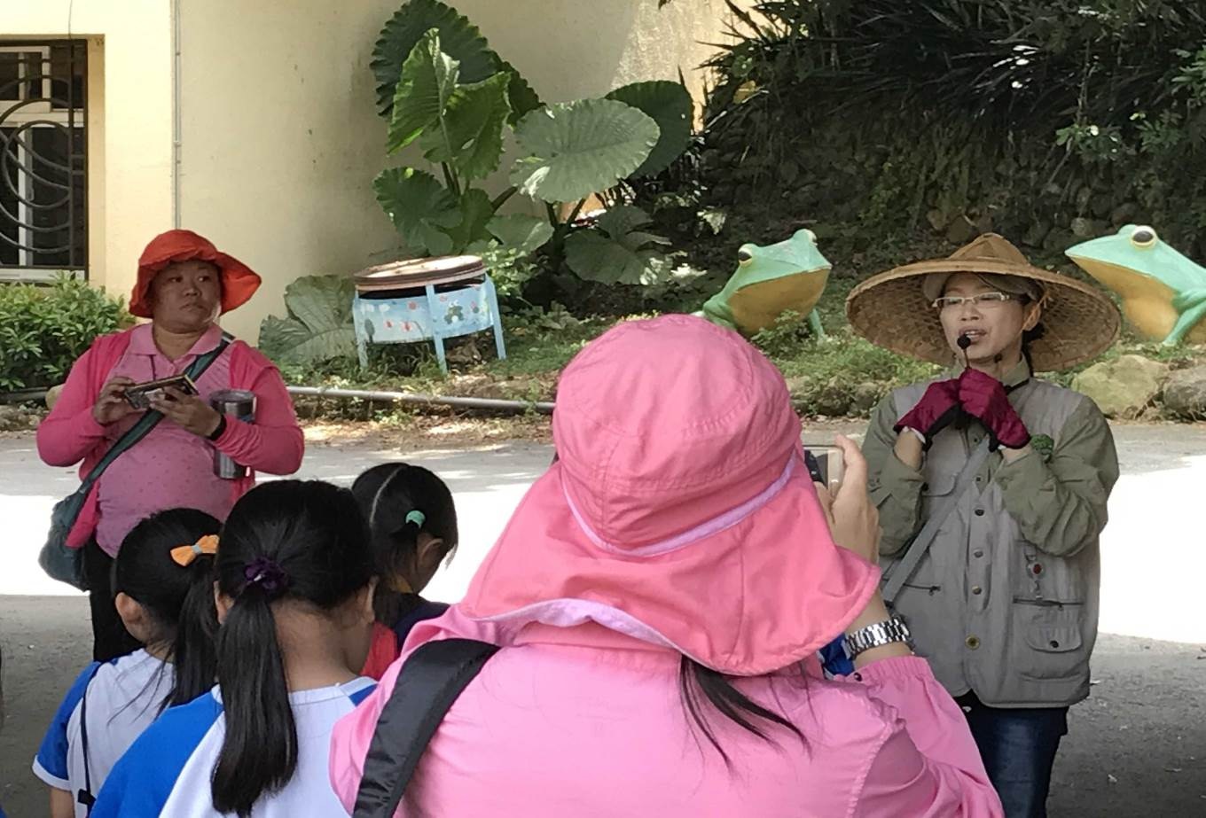  抵達桃米生態村，集合說明解說時該注意的地方。  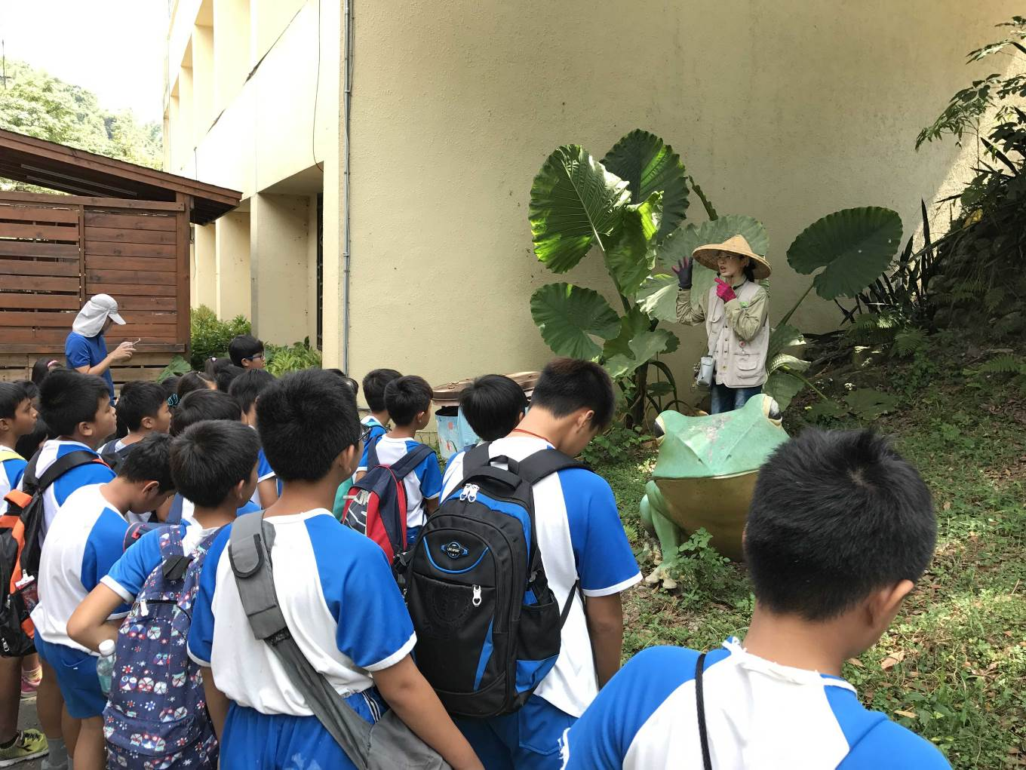  導覽老師介紹姑婆芋，莫氏樹蛙公母如何分辨。
活 動 成 果 照 片 (書 面 ６ 張 以 上) 及 成 果 資 料 電 子 檔 光 碟 一 份 | 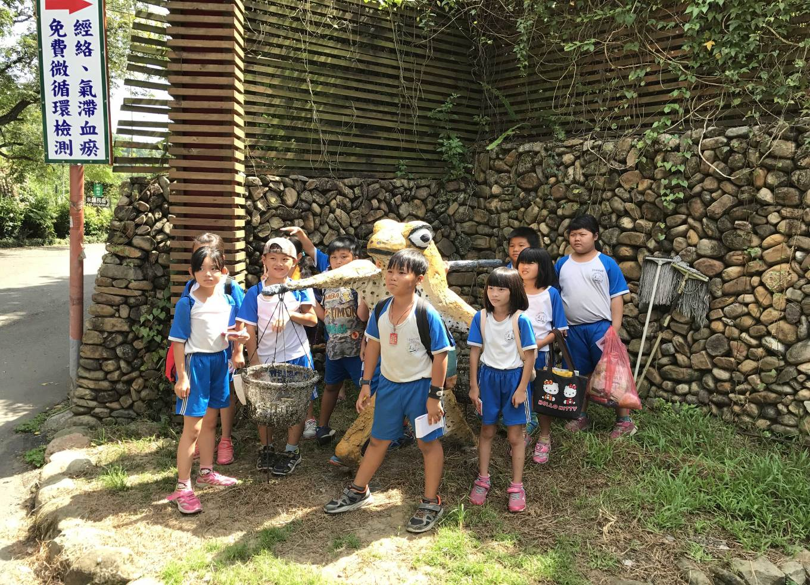  三忠的小朋友和腹斑蛙合照  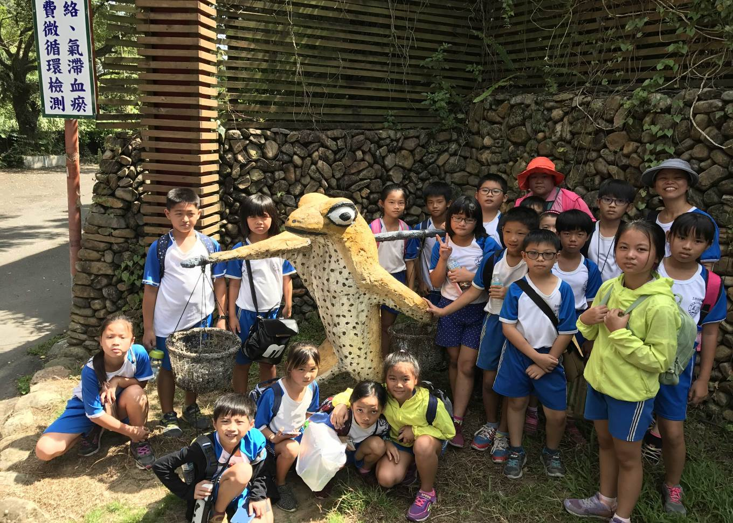  四忠的小朋友也和腹斑蛙一起合照，留下美好回憶。
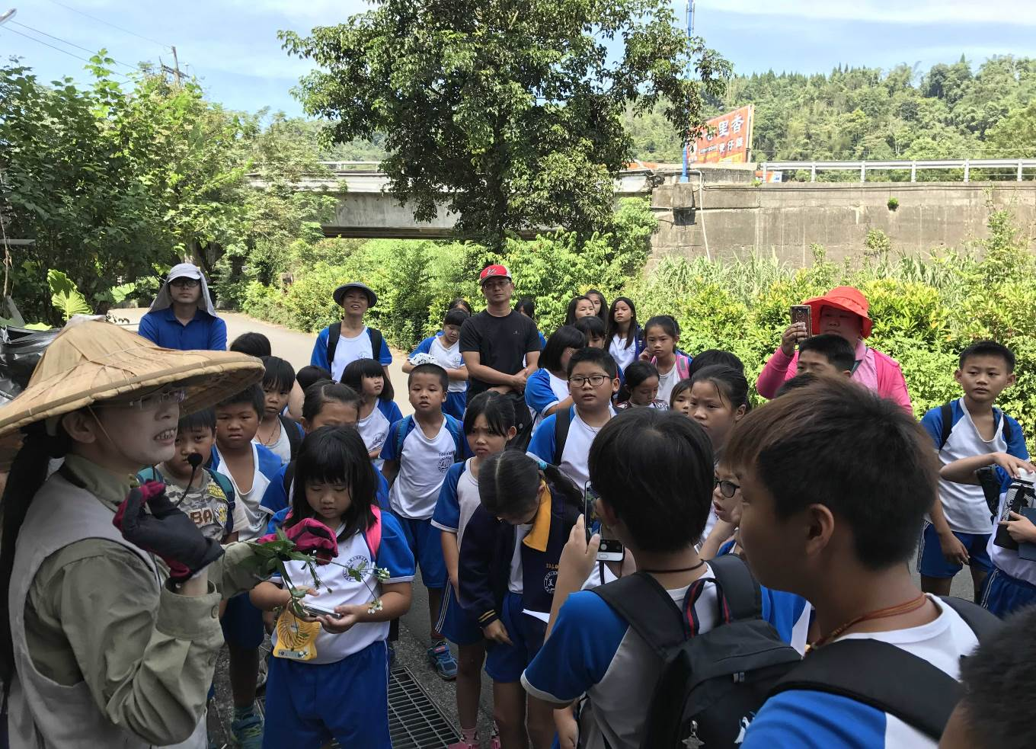
導覽老師解說園區內的植物:大花咸豐草。
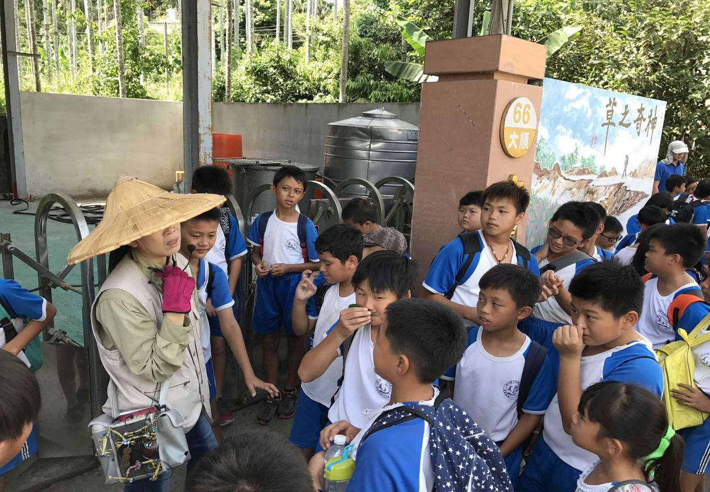
導覽老師解說生態村內的植物(雞屎藤)學生搓揉後嗅聞味道。

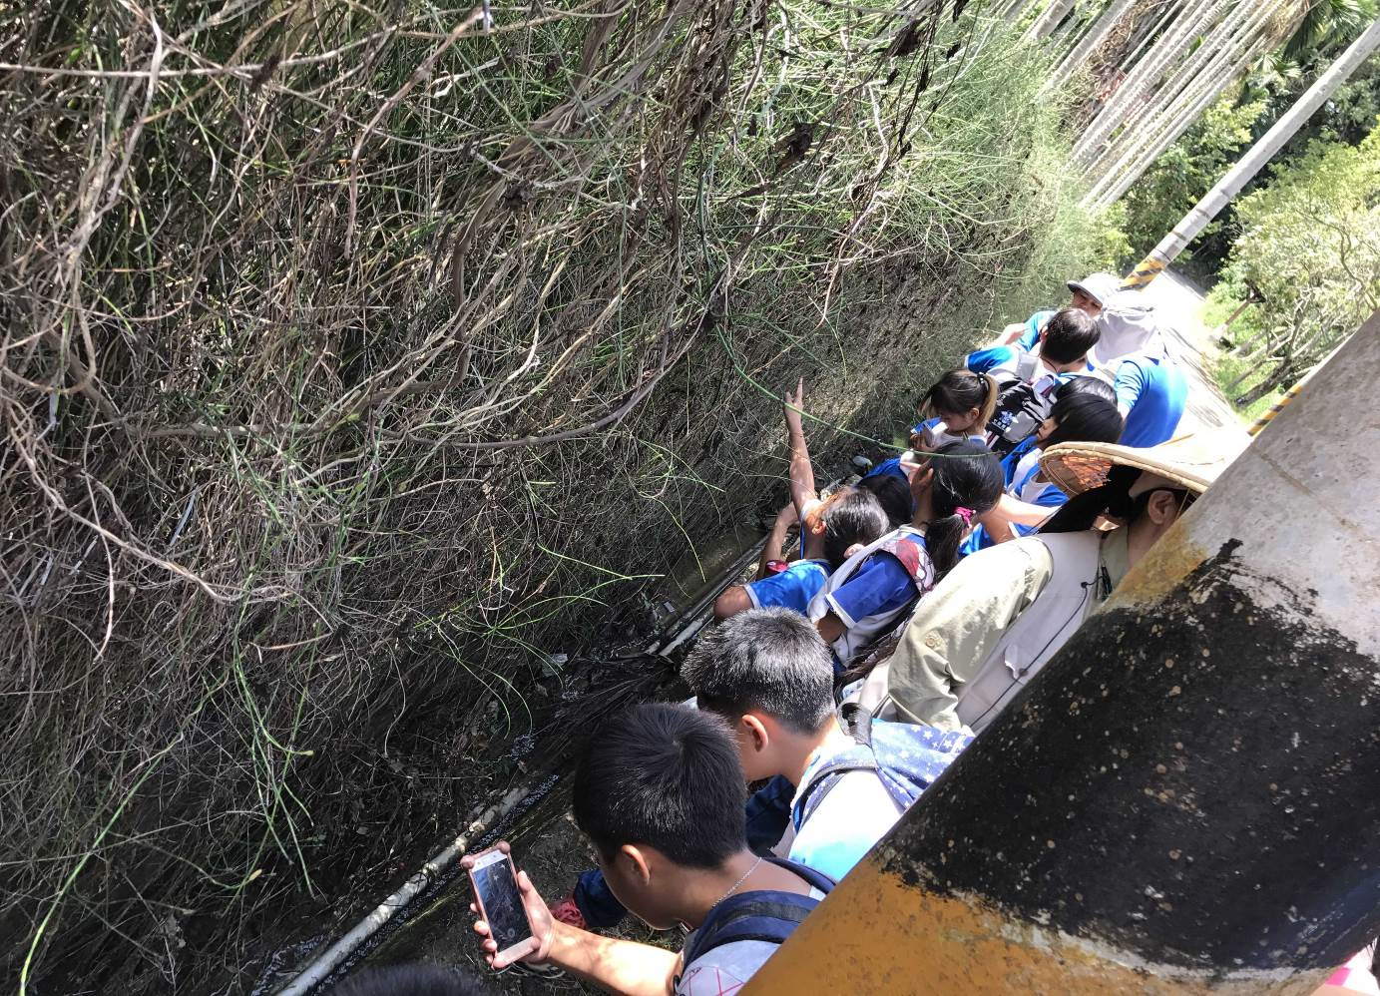
學生拍攝豆娘，和水中的一些蝌蚪。
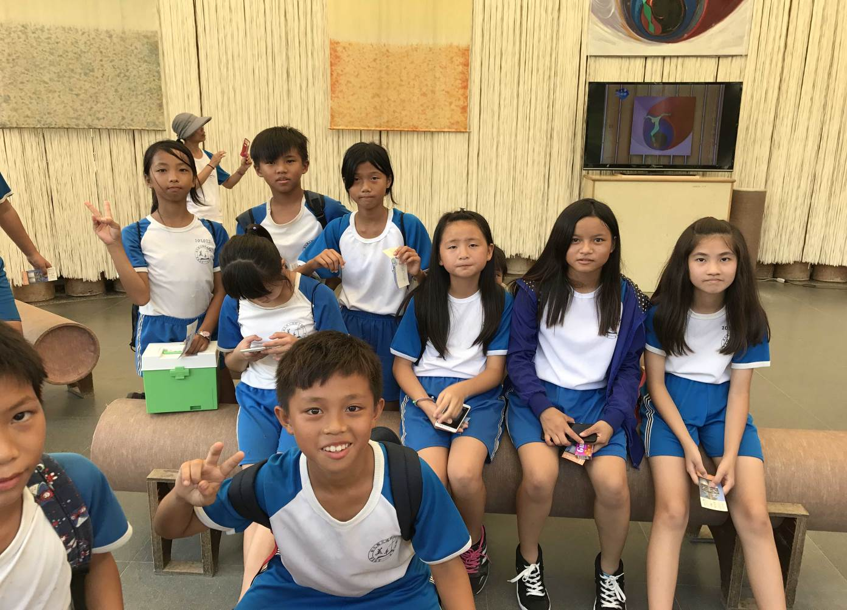
六年忠班部分同學於紙教堂的歡樂合影。
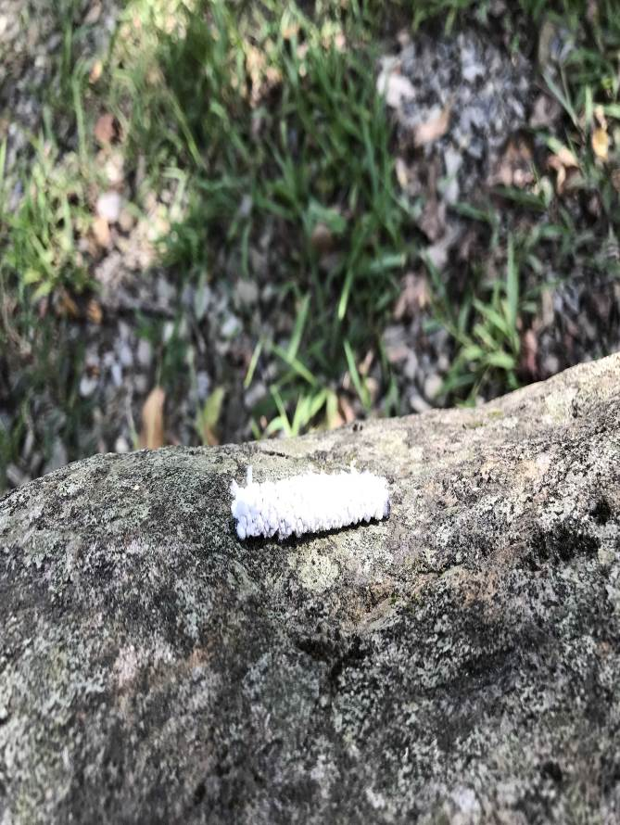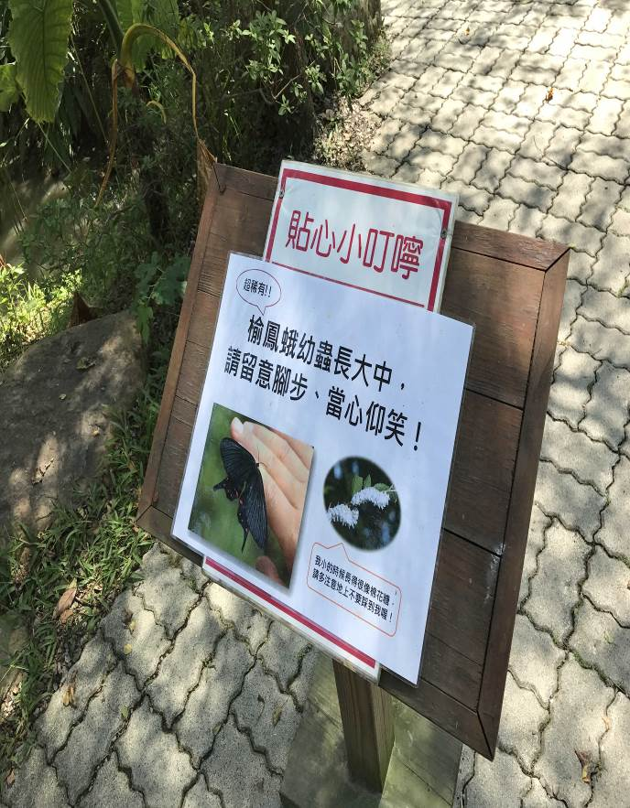
於紙教堂中孩子 發現榆鳳蛾幼蟲，直說好特別好漂亮。

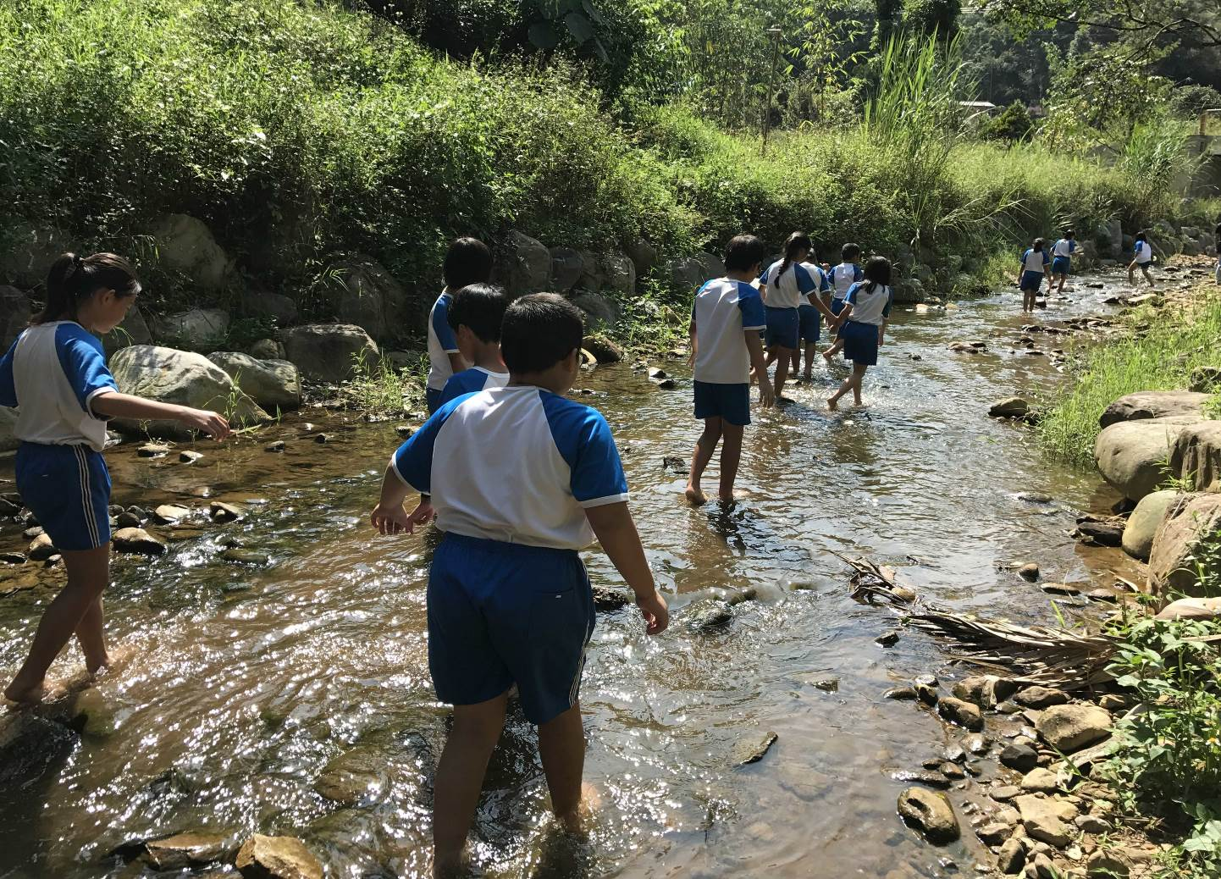
抵達小野溪，學生高興的朔溪而上。

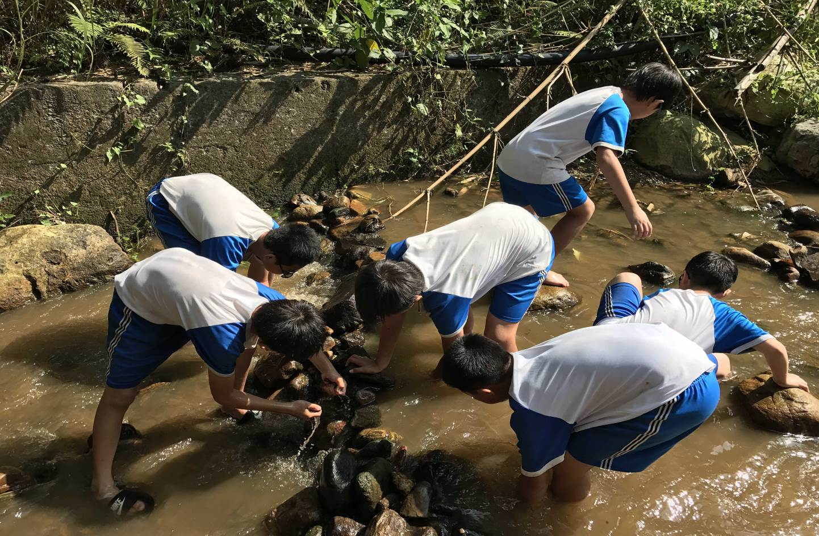
學生於小野溪中分工合作堆疊小水壩。
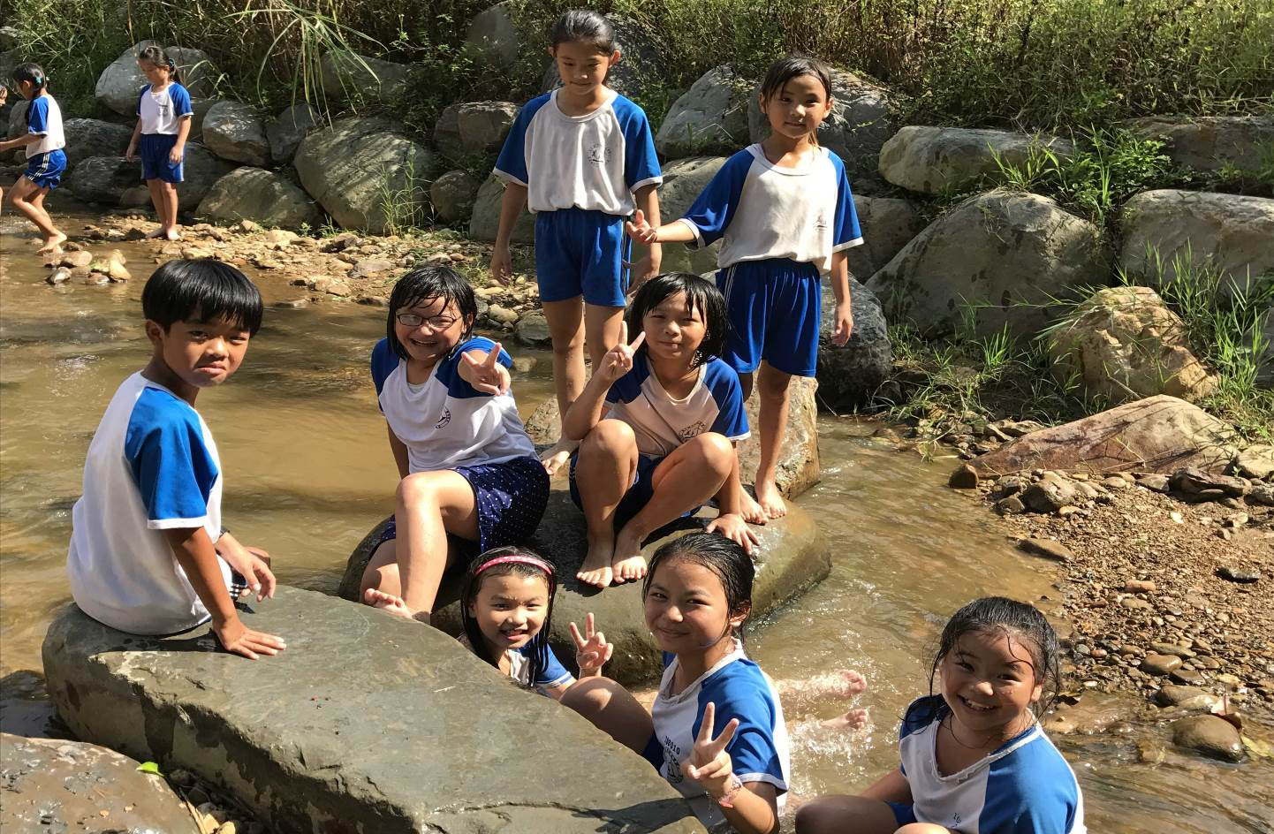
學生開心的合影。

承辦人：翁嘉宏 主任：洪麗芳 校長：陳靜德

